Termék visszaküldési adatlap

Cégnév: ……………………………………………

Reklamáció azonosító (amennyiben ügyintézőnknek előre jelezte a visszaküldést)

……………………………..
Ügyfél ügyintéző: …………………………………………
Telefonszám: ………………………. E-mail cím: ………………………………………………
Power Belt Kft ügyintézője (akivel a visszaküldést megbeszélte): …………………………………

Termék cikkszáma | Termék mérete, típusa | Mennyiség | Termék vásárlási számla vagy szállítólevél száma

Visszaküldés oka (tegyen egy x-et a megfelelő helyre):

Téves szállítás □
Mennyiségi reklamáció □
Téves rendelés □
Minőségi reklamáció* □

Visszaküldés dátuma:

Bankszámlaszám, amelyre a visszáru értékét utalhatjuk (ha jóváírásra kerül sor):

Aláírás, bélyegző
Visszáru szabályzásunkról a következő QR-kóddal tájékozódhat:

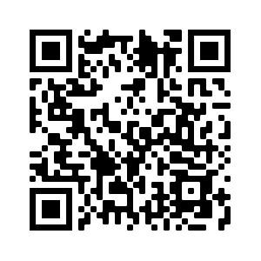
* Minőségi reklamáció esetén (terméktől függően) munkatársunk részletes minőségi reklamációs jegyzőkönyv kitöltését kérheti.

